Заключительный урок по теме «Площадь»
(урок-соревнование)
8 класс: Геометрия
Тема: Площадь
Тип урока: урок-обобщение пройденного

Оснащение урока: листки бумаги, три картонных прямоугольника, фломастеры, цветные карандаши, ножницы.
Цели:
Обучающие: обобщить уже имеющиеся знания по теме, используя разнообразные способы осмысления и оценки информации, умения выделять противоречия.
Воспитательные: воспитывать коммуникативные умения; формировать умение аргументировать свою точку зрения, опираясь не только на свои знания, но и на мнение собеседника.
Развивающие: развивать мыслительные навыки учащихся, необходимые не только в учёбе, но и в обычной жизни; умение принимать взвешенные решения, работать с информацией, анализировать различные стороны явлений.

Ход урока
Вводное слово: Сегодня у нас состоится урок-соревнование. Надеюсь, что вы к нему подготовились. Все желающие могут давать ответы на поставленные вопросы в письменном виде, в индивидуальном порядке, кроме ответа, который идёт в «копилку» команды. Индивидуальный ответ должен быть прислан в жюри до командного ответа. Прошу команды и жюри занять свои места.
Примечание.
Класс разделён на три команды. Жюри состоит из старшеклассников.

Учитель: Итак, мы начинаем соревнование.
I.Разминка. Я прочитаю четверостишие, а вы, в течение 2 минут, дайте ответ на поставленный вопрос.
Трапеции, приятнейшей из дам,
В любви признался параллелограмм.
А та, на общий угол намекая,
«А площадь, - говорит,- у Вас какая?»
Оцените, площадь какой фигуры больше? ( смотри «Приложение» Задание 1. Разминка)
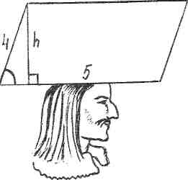
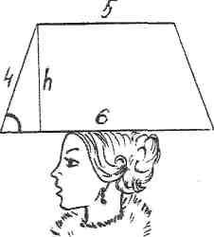
Ответ. Площадь больше у трапеции: S = 5 h, S = (5+6) h
Конкурс 1. На листах бумаги записать формулы площадей, изученных многоугольников. Оценивается количество правильных формул.
Конкурс капитанов. За 5 минут найдите среди предложенных фигуры, имеющие одинаковую площадь (смотри «Приложение», конкурс 1, задание 2):

